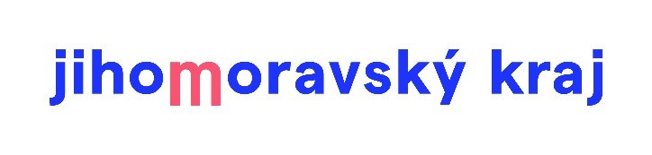
Informace o realizaci projektu
spolufinancovaného Jihomoravským krajem

Dotační program: Individuální dotace Jihomoravského kraje v roce 2023

Název projektu (akce): Územní studie k průmyslové zóně Letovice

Výše dotace z rozpočtu JMK: 375 000,- Kč

Příjemce dotace: Město Letovice

Termín zahájení a dokončení realizace projektu: 1.5.2022 – 31.12.2022

Popis projektu:

Město Letovice obdrželo v roce 2022 účelovou investiční dotaci z rozpočtu Jihomoravského kraje ve výši 375 000,- Kč na zpracování územní studie k průmyslové zóně v Letovicích. Vzhledem k značné rozsáhlosti území (8 ha) a k exponovanosti plochy je nutno studií prověřit základní prostorové řešení, rozsah a způsob uspořádání zástavby, určení maximální výškové hladiny zástavby, konfigurace terénu a intenzity využití pozemku, obsluha území dopravní a technickou infrastrukturou. Studie bude představovat komplexní pasport lokality – definování vstupních podkladů a formulaci konečného investičního záměru. Lhůta pořízení územní studie je do 4 let od vydání změny č. 6 ÚPn Letovice nebo do jednoho roku od vstupu prvního investora do vymezeného území (2024). Realizace průmyslové zóny přispívá možnosti naplnění poptávky po vhodných podnikatelských plochách a snížení nezaměstnanosti nejen ve městě Letovice, ale i v zázemí spádové oblasti mikroregionálního centra. Zpracování územní studie je nezbytné pro zahájení navazujících projektových prací.

Celkové náklady projektu činily 527 681,- Kč.

